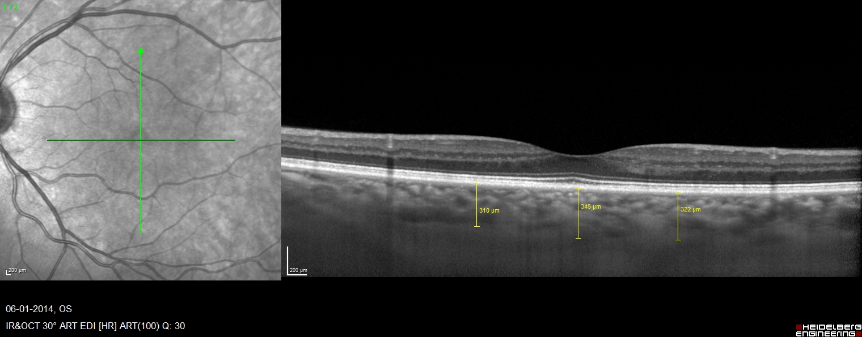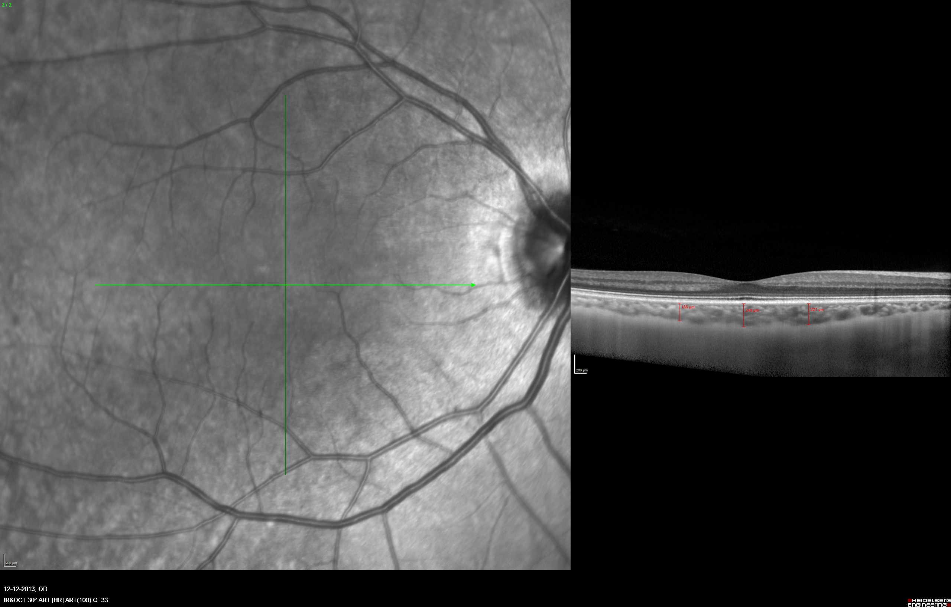

Figura 1 Imagem de EDI-OCT OE com medições da espessura coroideia subfoveal e a 1 mm nasal e temporal à fóvea. Exemplo de imagem em que a interface coroideia-esclera pode causar dúvidas ao operador

Figura 2 Imagem de EDI-OCT com medições da espessura coroideia subfoveal e a 1 mm nasal e temporal à fóvea. Exemplo de imagem em que a interface coroideia-esclera é mais unívoca